Estudio de Caso: Bellabeat

¿Qué es Bellabeat?
Bellabeat es una empresa de tecnología de alto nivel dedicada al desarrollo de productos enfocados en la salud de las mujeres. Si bien es una empresa pequeña y exitosa, tiene el potencial de convertirse en un actor más relevante dentro del mercado global de dispositivos inteligentes. Urška Sršen, cofundadora y directora creativa de Bellabeat, considera que el análisis de datos provenientes de dispositivos de fitness podría ayudar a identificar nuevas oportunidades de crecimiento para la compañía.

1. Definición del problema
Objetivo del análisis (business task)
Identificar patrones en el uso de dispositivos inteligentes de salud y actividad física, con el fin de comprender cómo las personas monitorean su actividad diaria, sueño y diferentes hábitos de bienestar.

Esto le permitirá a Bellabeat optimizar sus productos y definir estrategias de marketing enfocadas en el comportamiento real de los usuarios.

Partes interesadas
- Equipo de marketing, que utilizará los hallazgos para crear nuevas campañas más efectivas.
- Equipo de producto, que se encargará de desarrollar las mejoras necesarias en los nuevos productos.
- Equipo ejecutivo, que tomará las decisiones estratégicas para el crecimiento del producto.

2. Preparación del entorno
Origen y almacenamiento de los datos
Los datos se encuentran almacenados localmente en archivos .csv, descargados desde la plataforma Kaggle, correspondientes al conjunto FitBit Fitness Tracker Data.

Estructura y organización
Los conjuntos de datos están organizados en formato largo, donde cada fila representa una observación para un usuario en un momento determinado, ya sea por día u hora.

Sesgos y credibilidad de los datos
Los datos provienen de usuarios de FitBit que dieron su consentimiento para compartir su información. Debido a esto, no se representa a la población completa, lo cual podría considerarse un sesgo de selección, ya que la muestra se limita a personas que utilizan este tipo de dispositivos y aceptaron participar.

Licencia, privacidad y accesibilidad
El conjunto de datos es de dominio público y puede utilizarse libremente para fines educativos. Además, los datos se encuentran anonimizados, respetando la privacidad del usuario y sin incluir información personal.

Verificación de la integridad
La integridad de los datos se verificó mediante la revisión de valores nulos, la exploración de posibles duplicados y la validación de rangos lógicos.

Utilidad para el análisis
Estos datos permiten analizar hábitos de actividad física y sueño, lo que ayuda a identificar patrones entre los usuarios de dispositivos inteligentes que pueden ser comparables a los productos de Bellabeat y útiles para el objetivo del análisis.

Limitaciones del dataset
Sin embargo, los datos cuentan con algunas limitaciones. En primer lugar, no son actuales, ya que corresponden al año 2016. Además, el tamaño de la muestra es reducido, lo que puede afectar la precisión de los resultados.

3. Procesamiento y limpieza de datos
Herramientas utilizadas
Para esta etapa utilicé Microsoft Excel, ya que permite realizar tareas de limpieza, validación y revisión de datos de forma visual y eficiente. Excel resulta adecuado para este análisis debido al tamaño de los datasets seleccionados y la facilidad para detectar errores antes del análisis.

Integridad de los datos
La integridad de los datos fue asegurada mediante la revisión de duplicados, valores nulos y formatos incorrectos. Por último, se revisó que los cambios aplicados no alteraran el significado original de los datos.

Pasos de limpieza realizados
Los datos fueron cargados inicialmente en Excel y se trabajó con dos conjuntos principales: `daily activity` que cuenta con estadísticas sobre la actividad física diaria y `sleep day` con datos sobre las horas de sueño de los usuarios.
Para el dataset daily activity se realizaron los siguientes pasos:
- Se transformaron las columnas de fecha al formato ISO (YYYY-MM-DD) para asegurar compatibilidad con herramientas de análisis y SQL.
- Se convirtieron las distancias de millas a kilómetros para unificar el sistema de medición y facilitar la interpretación de los resultados.
- Se redondearon los valores numéricos a dos decimales para comodidad visual.
- Se verificó la existencia de registros duplicados, sin encontrar duplicados.
- Se revisaron valores nulos o vacíos, sin detectar inconsistencias.

Para el dataset sleep day se realizaron los siguientes pasos:
- Se transformó la columna de fecha y hora a solo fecha y se unificó el formato al estándar ISO, ya que la hora no aportaba valor al análisis.
- Se verificaron espacios en blanco, sin encontrar valores faltantes.
- Se identificaron y eliminaron 3 registros duplicados.
Verificación de limpieza
La limpieza de los datos se verificó mediante:
- Revisión manual de los valores luego de las modificaciones.
- Uso de filtros para detectar duplicados y valores vacíos.

4. Análisis de datos
Para la etapa de análisis se utilizaron consultas SQL sobre los datasets `daily_activity` y `sleep_day`, con el objetivo de identificar patrones de uso, actividad física y descanso en los usuarios.
Análisis de actividad física
Se comenzó analizando el comportamiento general de la actividad diaria. Se calculó el promedio de pasos por día de la semana y no se observó un patrón claro entre días hábiles y fines de semana. Si bien el sábado presenta el promedio más alto de pasos, es seguido por miércoles y jueves, lo que indica que la actividad no depende exclusivamente del día.
Luego, se analizaron los promedios de actividad por usuario, considerando minutos muy activos, moderadamente activos, actividad ligera, sedentarismo, pasos y calorías. Se observó una gran variabilidad entre usuarios, lo que indica la variedad de perfiles que usan el dispositivo.
Relación entre actividad y calorías
Se exploró la relación entre calorías quemadas, pasos totales y minutos de actividad intensa. No se detectó una relación fuerte entre calorías y minutos muy activos, ya que el registro con mayor cantidad de calorías quemadas presentó pocos minutos de actividad intensa, pero una gran cantidad de pasos. Esto sugiere que las calorías parecen estar más relacionadas con el volumen total de movimiento que con la intensidad de la actividad.
También se estimó la longitud promedio de los pasos a partir de un cálculo entre la distancia total y la cantidad de pasos. Se observó que los registros con mayor gasto calórico suelen tener una longitud de paso mayor (más de 1.2 metros), lo que podría estar asociado a actividades más intensas como correr.
Actividad física y sedentarismo
Se analizó si las personas con más actividad intensa presentan menos sedentarismo. Los resultados muestran que no existe una correlación fuerte entre ambas variables, ya que es posible encontrar usuarios con altos niveles de actividad intensa y, al mismo tiempo, muchos minutos sedentarios. Esto indica que ambos aspectos pueden coexistir en un mismo día.

Análisis de sueño y su relación con la actividad
Se integraron los datasets de actividad y sueño mediante el ID del usuario y la fecha, permitiendo analizar ambos comportamientos en conjunto.
Al observar los registros con más y menos horas de sueño, se detectó que:
- Los días con más horas de sueño suelen presentar menos minutos de sedentarismo.
- Los días con menos horas de sueño presentan, en general, mayor sedentarismo.
- En ninguno de los casos se observa una presencia dominante de actividad física intensa.
Al analizar los registros con una cantidad de sueño recomendada para adultos (entre 7 y 9 horas), se observan varios casos con niveles moderados a altos de actividad física, aunque no de forma predominante.
También se analizó la relación entre minutos de actividad intensa y horas de sueño. La mayoría de los registros con altos niveles de actividad física presentan entre 6 y 9 horas de sueño, lo que sugiere un equilibrio razonable entre actividad y descanso.
Por último, se evaluó el tiempo adicional en la cama (`tiempo total en cama` - `tiempo dormido`). Si bien no se observa un patrón fuerte, los registros con menos minutos extra en la cama suelen mostrar más actividad física intensa. En cuanto al sedentarismo no parece haber una correlación.
Conclusión del análisis
En general, los datos muestran que los hábitos de actividad física, sedentarismo y sueño varían considerablemente entre usuarios y días. No se identifican relaciones lineales fuertes, pero sí tendencias que sugieren que:
- La actividad diaria no depende exclusivamente del día de la semana.
- El gasto calórico está más relacionado con el volumen total de movimiento que con la intensidad de la actividad.
- La actividad física intensa y el sedentarismo pueden coexistir.
- Suele encontrarse un equilibrio entre actividad y sueño en usuarios más activos.

5. Visualizaciones y hallazgos
Se utilizó un UNION entre los datasets de actividad y sueño con el objetivo de preservar la totalidad de los registros y permitir visualizaciones independientes para cada tipo de dato. El uso de un JOIN habría implicado la pérdida de registros de sueño en aquellos días sin actividad asociada, lo cual podría sesgar algunos análisis.

Para mejorar la legibilidad de ciertas visualizaciones, se excluyeron valores atípicos extremos en gráficos específicos. Estos registros fueron analizados por separado y no fueron eliminados del dataset original.

Dashboard: Patrones de actividad física y sedentarismo

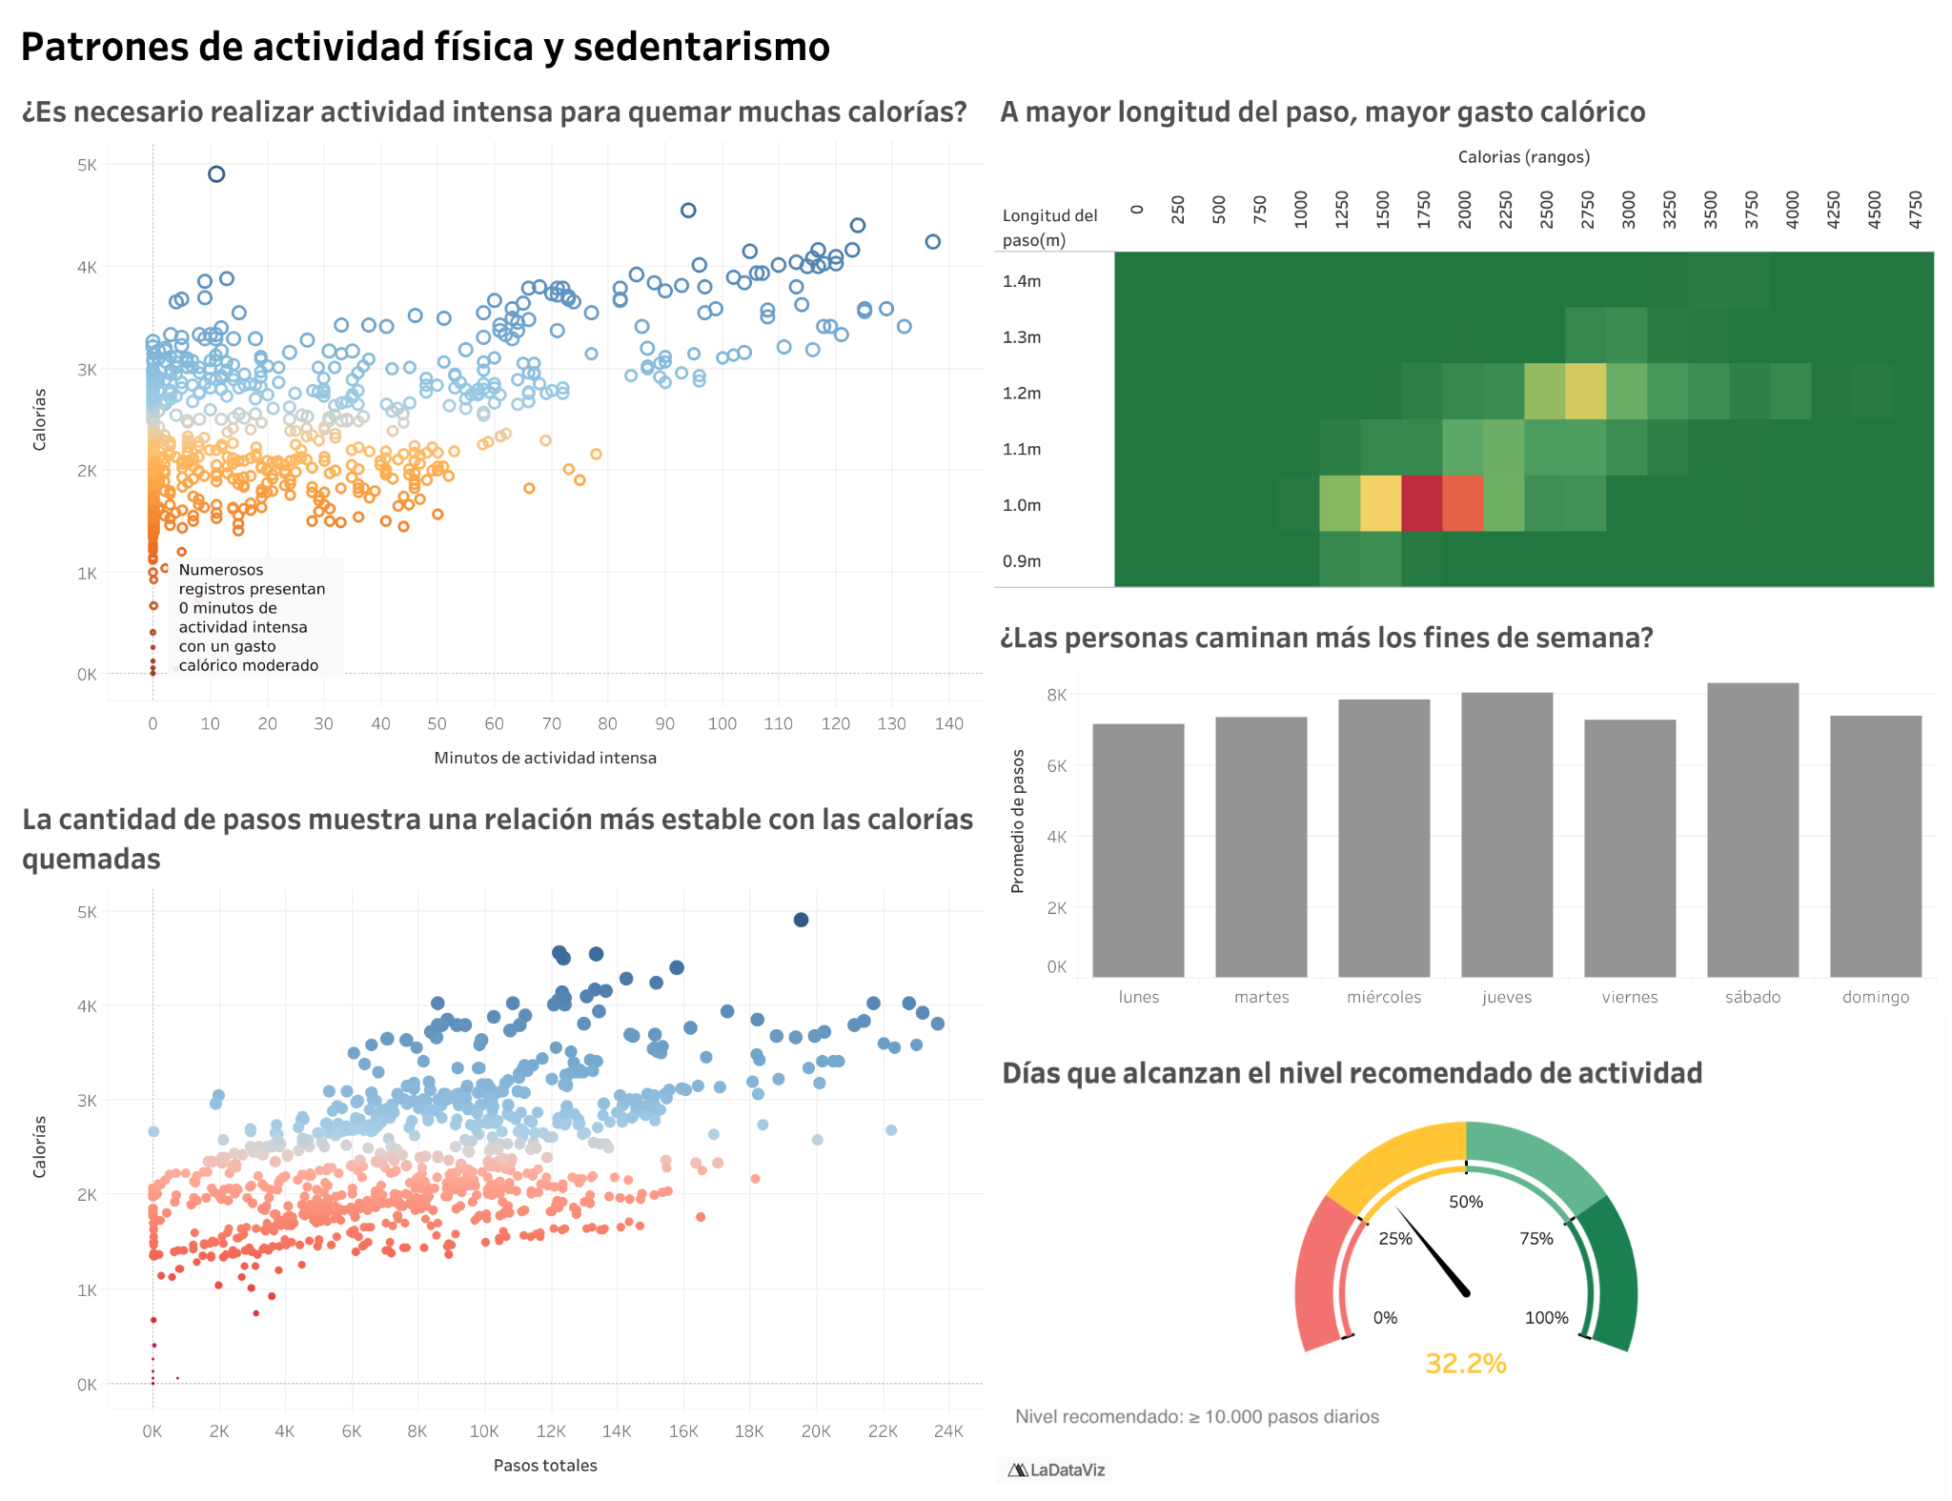

- La cantidad de pasos representa una relación más estable respecto a las calorías quemadas que la actividad física intensa

- Se observa que numerosos registros alcanzan un gasto calórico moderado sin realizar actividad física intensa

- Solo el 32,2% de los registros alcanzan el nivel recomendado de actividad física, lo que sugiere una oportunidad para mejorar los productos de bienestar

Dashboard: Sueño y comportamiento diario

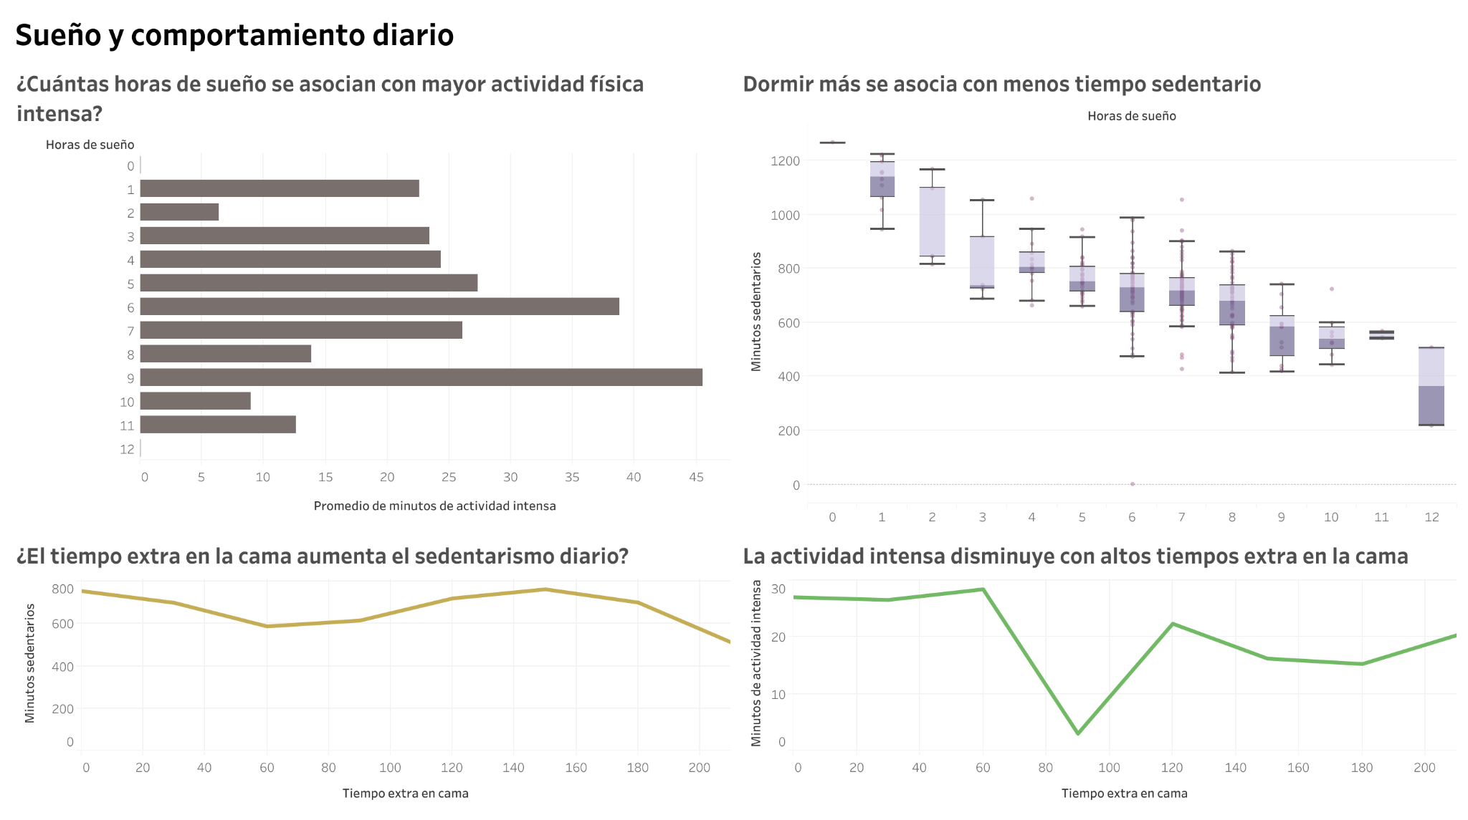

- Los registros con 6 y 9 horas de sueño son los que registran mayor cantidad de minutos de actividad física intensa.

- A mayor cantidad de horas de sueño, se observa una menor tendencia al sedentarismo durante el día.

- Los registros con menor tiempo extra en la cama tienden a registrar más minutos de actividad física intensa

Los dashboards interactivos pueden visualizarse en Tableau Public:
- Actividad física y sedentarismo
- Sueño y comportamiento diario

6. Conclusiones y recomendaciones
Principales hallazgos:
- El gasto calórico muestra una relación más consistente con la distancia recorrida (caminar o correr) que con la realización de períodos breves de actividad física intensa.
- Solo el 32,2% de los días analizados alcanzan el nivel recomendado de actividad física, lo que indica que pocos usuarios se adhieren a las recomendaciones generales.
- Los patrones de actividad son estables, ya que no se detectaron grandes diferencias respecto a la actividad física entre los días de la semana.
- Los usuarios que alcanzan las horas recomendadas de sueño para un adulto tienden a registrar mayores niveles de actividad física.
- Los registros con menor tiempo en la cama extra en la cama luego de despertarse suelen asociarse con una mayor cantidad de minutos de actividad física intensa.

A partir de los hallazgos obtenidos, se sugiere orientar el desarrollo de productos hacia la promoción de hábitos sostenibles y consistentes, más que hacia la actividad física intensa de corta duración.
Los resultados indican que:
- Fomentar la acumulación diaria de movimiento (por ejemplo, caminar o correr distancias moderadas) podría ser más efectivo que incentivar únicamente actividades de alta intensidad.
- Integrar recomendaciones relacionadas con el descanso, como mantener horarios de sueño adecuados y reducir el tiempo extra en la cama, podría contribuir positivamente a mejorar los niveles de actividad física.
- Establecer metas simples y alcanzables (como objetivos diarios de pasos) puede facilitar el acostumbramiento a rutinas saludables.

Próximos pasos:
Para profundizar el análisis y enriquecer las conclusiones, se proponen los siguientes pasos:
- Incorporar variables demográficas adicionales, como edad y sexo, respetando la privacidad de los usuarios, para evaluar diferencias en los patrones de actividad y sueño.
- Explorar la relación entre consistencia del sueño y regularidad de la actividad física, más allá de los promedios diarios.
- Evaluar posibles clasificaciones de usuarios según niveles de actividad, con el fin de identificar perfiles de comportamiento.

